Pressemitteilung 26TB12
Aktuell Juli 2012
Trelleborg Sealing Solutions verfügt über leistungsstärksten Prüfstand für Stangendichtungen
Text und Bilder unter www.pressearbeit.org
Geprüfte Dichtungen für mehr als 25.000 Landungen
Kontakt und Informationen:
Trelleborg Sealing Solutions
Germany GmbH
Gisela Mayer-Marc
Leitung Kommunikation+Werbung
Marketing Deutschland
Handwerkstr. 5-7
70565 Stuttgart
T: +49 (0) 711 7864 368
F: +49 (0) 711 7864 344
gisela.mayer-marc[at]trelleborg.com www.tss.trelleborg.com/de
(Stuttgart) Im weltweit leistungsstärksten Prüfstand testet Trelleborg Sealing Solutions seine Stangendichtungen auf Herz und Nieren, bevor sie ihre anspruchsvollen Aufgaben angehen. Auf der hochmodernen High-Tech-Einrichtung lassen sich die härtesten Einsatzbedingungen genauso simulieren wie unerwartete, vom Normalfall abweichende Ereignisse. Das gilt für Dichtungen der Minenbagger in der australischen Wüste ebenso wie für die in Flugzeugfahrwerken beim ‚bad landing’.
„Mit 260 kW verfügt unser schwingend gelagerter Prüfstand für Stangendichtungen über die Leistung eines Sportwagens“, betont Eric Seeling. „Mit Simulationsmöglichkeiten realer Beanspruchungen wie für Temperatur und Seitenkräfte hat er außerdem ein paar außergewöhnliche Extras“, so der Prüfingenieur bei Trelleborg Sealing Solutions. Mit dem großen, 18 Tonnen schweren Dichtungsprüfstand simulieren die Dichtungsexperten in Stuttgart unter anderem den Einsatz ihrer Produkte für Flugzeugfahrwerke, Minenbagger und anderen Industrieanwendungen. Unter härtesten, möglichst realitätsnahen Bedingungen werden Bewegungs- und Druckmuster für Stangendichtungen von 100 bis 400 Millimeter Durchmesser gefahren, analog zu realen Anwendungen. Bei Geschwindigkeiten bis zu 1 m/s können sinus- und trapezförmige oder frei modellierbare Bewegungs- und Druckmuster gefahren werden. In Dauerlauftests werden darüber hinaus beispielsweise mit der Simulation von 25.000 Flugzeuglandungen oder Millionen Hüben einer Presse Aussagen über das Langzeitverhalten der Dichtungen gewonnen.

Dichtungsverhalten bei nicht perfekter Landung
Die Anforderungen an Dichtungen steigen ständig weiter an. In immer kürzeren Zyklen müssen immer leistungsfähigere Lösungen für anspruchsvolle Einsätze entwickelt werden. „Unsere Kunden übertragen uns dabei immer mehr Aufgaben, für die wir als Spezialisten die geeigneteren Prüfeinrichtungen haben oder konstruieren“, erklärt Holger Jordan, Manager Fluid Power Technology. „Ein Highlight ist dabei sicherlich unser größter und leistungsfähigster Prüfstand.“ Damit lassen sich auch in einem einzigen Prüfaufbau komplette Dichtsysteme prüfen, die beispielsweise aus Primär- und Sekundärdichtungen bestehen. Wenn notwendig, auch mit einem simulierten Druck zwischen Primär- und Sekundärdichtung. Eine Besonderheit ist die Funktion eines Seitenkraftzylinders am unteren Ende des Stangenprüfstands. Mit bis zu 225 kN kann er konstant oder – abhängig vom Hub – dynamisch auf die Stange einwirken. Damit simulieren die Prüfingenieure zum Beispiel Brems- oder Seitenkräfte auf das Flugzeugfahrwerk beim Landevorgang. Auch Schläge auf das Fahrwerk durch Unebenheiten der Landebahn werden dadurch realitätsnah abgebildet. Und schließlich lassen sich auch die Auswirkungen einer unter Piloten als ‚bad landing’ bezeichneten nicht ganz perfekten Landung auf die Dichtsysteme der Fahrwerke abbilden.
Konstruiert und entwickelt hat Trelleborg Sealing Solutions den Prüfstand selbst. Jordan erzählt auch warum: „In den Bau sind unsere Erfahrungen von Prüfeinrichtungen aus 35 Jahren eingeflossen.“ Die gesamte Anlage sitzt in einer speziell gegossenen Betongrube, die schwingungstechnisch vom übrigen Gebäude entkoppelt ist. Der leistungsstarke Antrieb steht in einem separaten Raum, dessen Abluft energieeffizient und ökologisch sinnvoll zum Heizen der Gebäude genutzt wird.

Einsatz in Kanada und Australien simulieren
Eine weitere Besonderheit der Anlage ist die Möglichkeit, verschiedene Temperaturszenarien abzubilden. So lassen sich einerseits die Medien zwischen 25° C und der Einsatzgrenze des Betriebsöls beeinflussen. Andererseits kann auch die Umgebungstemperatur zwischen -60° C und 90° C eingestellt werden. So lassen sich Einsatzbedingungen für Dichtungen in einem Minenbagger für den Einsatz in Nordkanada genauso simulieren wie in der australischen Wüste. „Mit den Prüfergebnissen, die selbstverständlich alle dokumentiert werden, bieten wir unseren Kunden und den Endanwendern einen Nachweis der Leistungsfähigkeit des gewählten Dichtsystems unter den geprüften Parametern“, betont Seeling abschließend.
522 Wörter, 4.149 Zeichen
Bei Abdruck bitte zwei Belegexemplare an SUXES
Text und Bilder auch unter www.pressearbeit.org

((Firmeninfo zu Trelleborg Sealing Solutions))

Vollsortimenter mit hoher Entwicklungskompetenz
Trelleborg Sealing Solutions ist einer der weltweit führenden Entwickler, Hersteller und Lieferanten von Präzisionsdichtungen. Mit 23 Produktionswerken und über 40 Marketinggesellschaften weltweit unterstützt man Kunden in der Windenergie, der Luft- und Raumfahrtindustrie, der allgemeinen sowie der Automobilindustrie. Zum Sortiment gehören etablierte Marken wie Busak+Shamban, Chase Walton, Dowty, Forsheda, GNL, Palmer Chenard, Silcotech, Shamban, Skega and Stefa sowie eine Vielzahl firmeneigener Produkte und Werkstoffe wie Turcon®, Zurcon®, Orkot®, Isolast®, Stepseal® und Wills Rings®. Branchen-Schwerpunkte der deutschen Marketinggesellschaft sind Automobilzulieferindustrie, Maschinenbau, Stationärhydraulik, Mobilhydraulik, Antriebs- und Elektrotechnik, Chemische Industrie, Prozesstechnik, Food + Pharma, Semikonduktoren/ Chiphersteller, Öl und Gas, Sanitär und Heizung sowie Medizintechnik.
Bilderverzeichnis Trelleborg Prüfstand
Mit 2 Klicks zu Text und Bild unter www.pressearbeit.org.
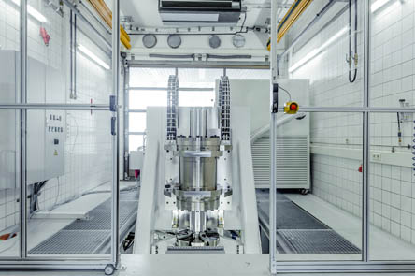  Bild Nr. 26-01 TB_Pruefstand1.jpg.  Im weltweit leistungsstärksten Prüfstand testet Trelleborg Sealing Solutions seine Stangendichtungen auf Herz und Nieren, bevor sie ihre anspruchsvollen Aufgaben angehen. | 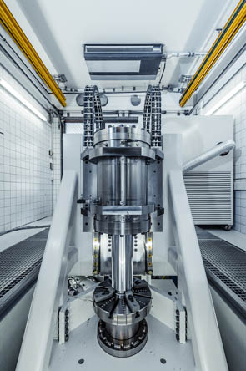  Bild Nr. 26-02 TB_Pruefstand2.jpg.  Auf der hochmodernen High-Tech-Einrichtung lassen sich die härtesten Einsatzbedingungen genauso simulieren wie unerwartete, vom Normalfall abweichende Ereignisse.
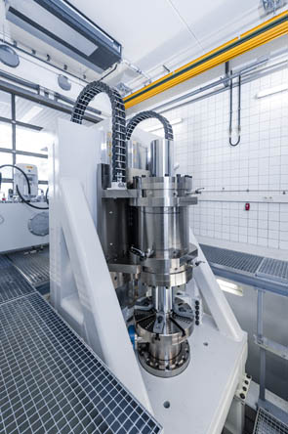  Bild Nr. 26-03 TB_Pruefstand3.jpg.  Mit 260 kW verfügt der schwingend gelagerte Prüfstand für Stangendichtungen über die Leistung eines Sportwagens. | 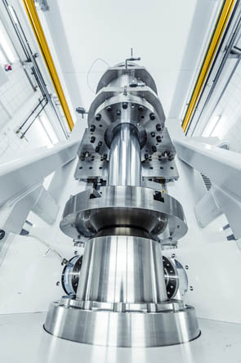  Bild Nr. 26-04 TB_Pruefstand4.jpg.  Trelleborg Sealing Solutions hat den Prüfstand selbst konstruiert und entwickelt und dabei über 35 Jahre Erfahrungen eingebracht.
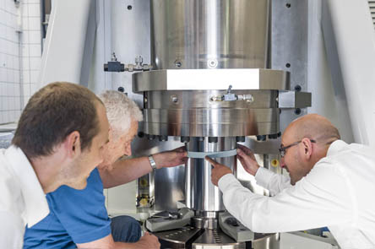
Bild Nr. 26-05 TB_Pruefaufbau.jpg.
Im weltweit leistungsstärksten Prüfstand von Trelleborg Sealing Solutions lassen sich auch in einem einzigen Prüfaufbau komplette Dichtsysteme prüfen, die beispielsweise aus Primär- und Sekundärdichtungen bestehen.

